Министерство образования и науки Российской Федерации
Федеральное государственное бюджетное образовательное учреждение
высшего профессионального образования
«Санкт-Петербургский национальный исследовательский университет
информационных технологий, механики и оптики»

Кафедра проектирования и безопасности компьютерных систем

Методическое пособие по лабораторной работе:

«Исследование видеосигнала»

Санкт-Петербург 2012

ЦЕЛЬЮ РАБОТЫ является исследование видеосигнала.

Задачи лабораторной работы:
- расчет разрешающей способности двух видов видео камер;
- измерить длительность строчного импульса;
- посчитать количество строчных импульсов в кадре;
- измерить длительность кадрового импульса.

Краткие теоретические сведения.

Формирование телевизионного изображения.
В основе формирования изображения на экране телевизора лежит процесс воссоздания полученной информации по элементам во время движения луча по определенному закону. Способ движения луча определяет вид развертки.
Под телевизионным форматом развертки принято равномерное движение луча по параллельным горизонтальным линиям, называемым строками, при одновременном движении по вертикали. Строки, располагаясь одна под другой, образуют растр.

Схематично движения луча и образование растра приведено на Рисунок 3.1-1

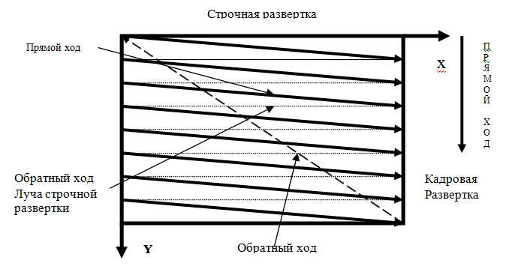
Рисунок 3.1-1. Образование растра.

Изменение тока в строчных и кадровых катушках отклоняющей системы приведено на Рисунок 3.1-2

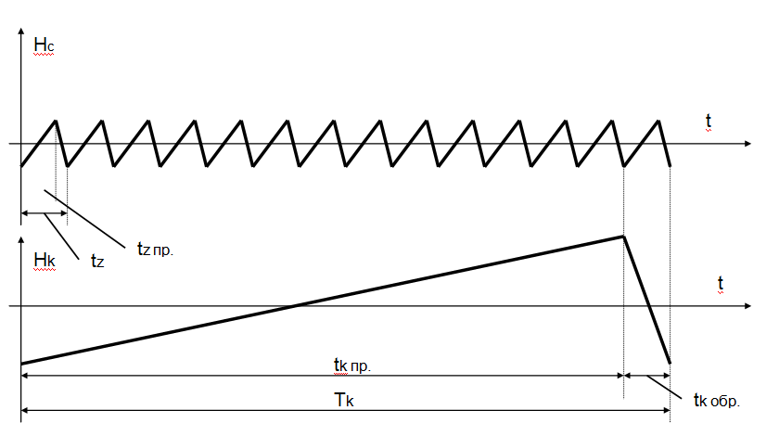
Рисунок 3.1-2. Изменение тока в строчных и кадровых катушках.

Движение луча по горизонтали называется строчной разверткой, а по вертикали - кадровой разверткой. Движение луча от начала строки к ее концу образует прямой ход строчной развертки; возвращение луча от конца предыдущей строки к началу следующей называется обратным ходом строчной развертки. Совокупность времени прямого tz пр. и обратного tz обр. ходов составляет период строчной развертки Tz .
Аналогично строчной, кадровая развертка тоже имеет прямой и обратный ходы, а период кадровой развертки Tk = tk пр. + tk обр. , причем Tk >> Tz.
Известно, что для восприятия слитных изображений необходимо передавать и воспроизводить их с частотой 50 кадров в секунду. Однако, при такой частоте смены кадров сигнал изображения занимает очень широкую полосу частот, что не желательно по ряду причин. Поэтому в системах телевизионного вещания частота кадров выбирается 25 Гц., но при этом используется особый принцип развертки, называемый чересстрочной разверткой. Принцип чересстрочной развертки заключается в передаче и воспроизведении полного кадра в виде двух полукадров или полей. За время развертки первого поля прочерчиваются нечетные, а за время второго - четные строки кадра. Таким образом, получается, что в секунду передается не 25 кадров, а 50 полукадров.
Каждый полукадр содержит информацию только о половине элементов изображения полного кадра. Однако благодаря инерционности глаз воспринимает изображение обоих полей как слитное, содержащее полное число элементов. Кроме того, слитности изображения способствует тот факт, что содержание соседних строк мало отличаются друг от друга.

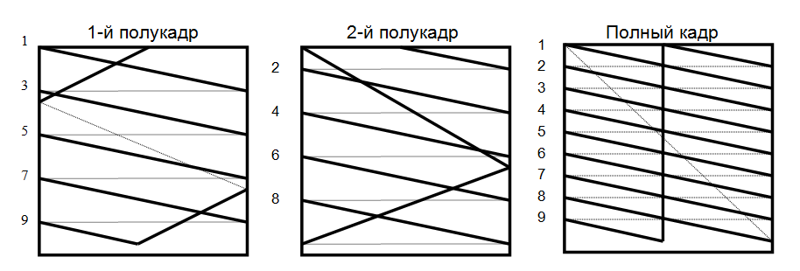
Рисунок 3.1-3. Чересстрочная развертка изображения.

На Рисунок 3.1-3 показано образование растра при чересстрочной развертке (условно для 11 строк).
В первом полукадре движение электронного луча начинается в левом верхнем углу растра. Луч прочерчивает первую строку, смещаясь к концу ее прямого хода под действием кадрового отклоняющего поля на уровень третьей строки, затем прочерчивает 3, 5, 7-ю и в конце 9-ю строки. Причем последняя нечетная строка (9-я) прочерчивается не полностью, а только наполовину. Затем луч возвращается к верхнему краю растра. На обратный ход кадровой развертки приходится вторая половина прямого хода 9-й строки, ее обратный ход и первая половина прямого хода 11-й строки.
В начале второго полукадра луч прочерчивает оставшуюся часть 11-й строки, смещаясь при этом на уровень второй строки, и далее прочерчивает четные строки (2, 4, 6 и 8-ю). Развертка прямого и обратного ходов последней четной строки (10-й) приходится на время обратного хода кадровой развертки, в результате чего луч возвращается в верхний левый угол и весь процесс начинается сначала.

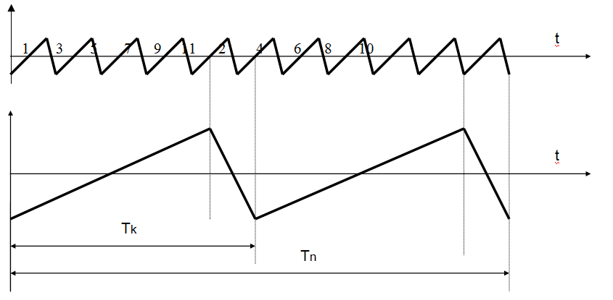
Рисунок 3.1-4. Форма отклоняющих токов при чересстрочной развертке.
При совмещении полей строки чередуются, образуя кадр с полным числом строк, за исключением потерянных во время обратных ходов кадровой развертки.
Форма токов в кадровых и строчных катушках отклоняющей системы при чересстрочной развертке показана на Рисунок 3.1-4.
Направление движения луча во время прямого хода строчной развертки принято слева направо, кадровой развертки - сверху вниз.

Структура полного телевизионного сигнала.

Полный видеосигнал для монохромных композитных индикаторов состоит из сигнала изображения и синхросмеси, в который входят гасящие импульсы обратного хода строк, гасящие импульсы обратного хода кадров, а также рабочие синхроимпульсы строк и кадров.
Формирование сигнала изображения в соответствии с изображением на экране показано на Рисунок 3.2-5, а полный видеосигнал на Рисунок 3.2-6.

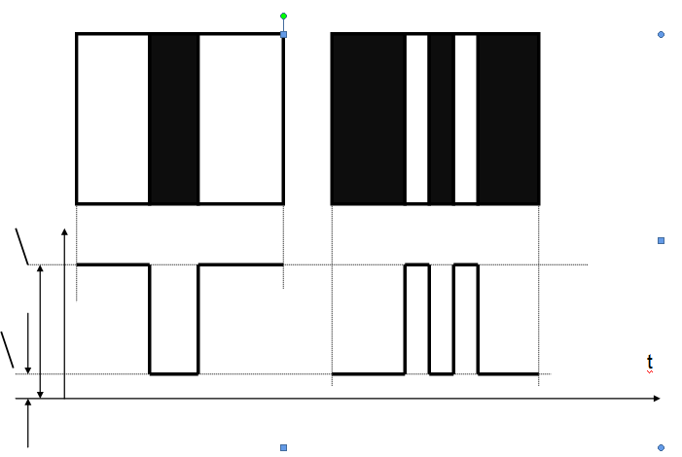
Рисунок 3.2-5. Формирование сигнала изображения.
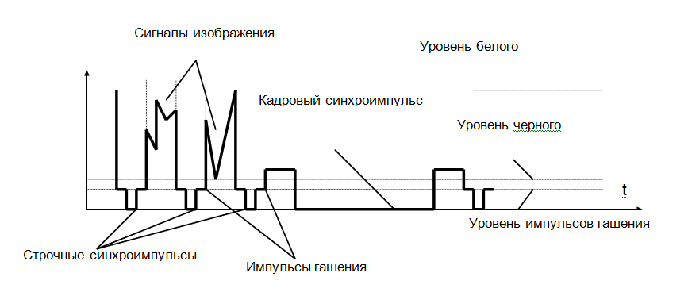
Рисунок 3.2-6. Полный видеосигнал.

Описание лабораторной установки:

- Осциллограф PV 6501A;
- Монитор (телевизор);
- Видео камера:
- Surveillance;
- EXview.
- Персональный компьютер;
- Телевизионная таблица.

Порядок выполнения работы.
- Подключаем монитор к видеокамере (тройник);
- Подключаем осциллограф к персональному компьютеру;
- Подключаем камеру к осциллографу (тройник);
- Включаем в сеть видеомагнитофон, монитор, персональный компьютер;
- Запускаем программу PV 65 (ярлык расположен на рабочем столе);
- Нажмите кнопку «Пуск», на экране осциллографа появится видеосигнал, пример которого показан на Рисунок 5-7.
- Исследуем осциллограммы темного и светлого сигналов. Для этого, то накрываем объектив камеры, то направляем на дневной свет соответственно;
- Измеряем длительность строчного импульса;
- Измеряем длительность кадрового импульса;
- Считаем количество строчных импульсов в кадре
- Определяем разрешающую способность для каждой из камер (для этого используем проверочную телевизионную таблицу).
- Оформляем отчет (для каждого персональный).

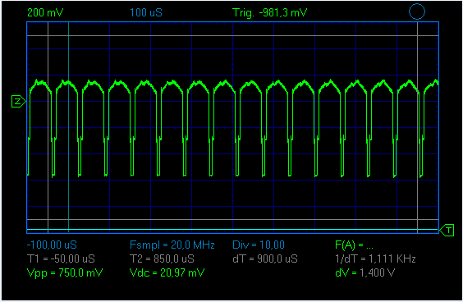
Рисунок 5-7. Осциллограмма видеосигнала.

Примеры полученных осциллограмм.
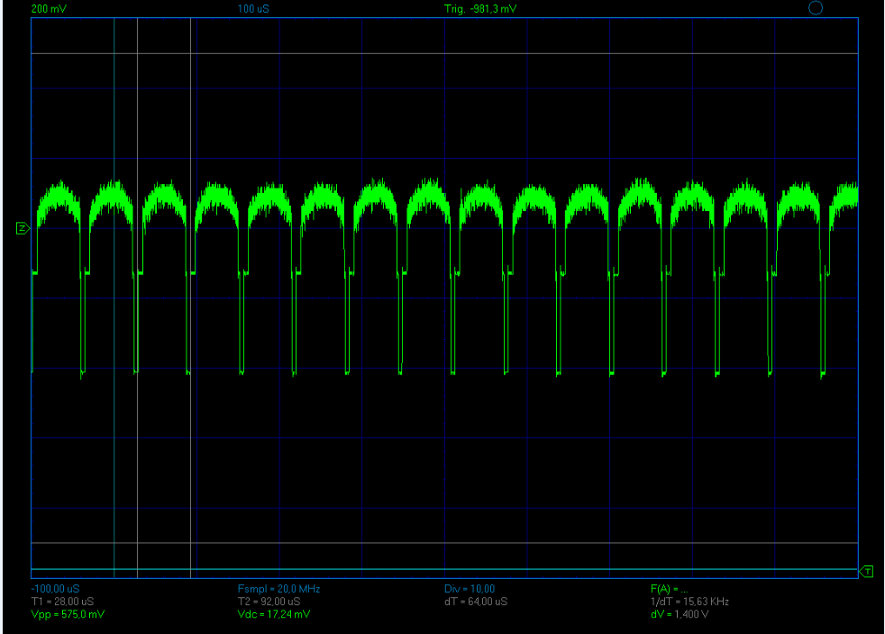
Рисунок 6-8. Осциллограмма строчного импульса при затемнении объектива камеры

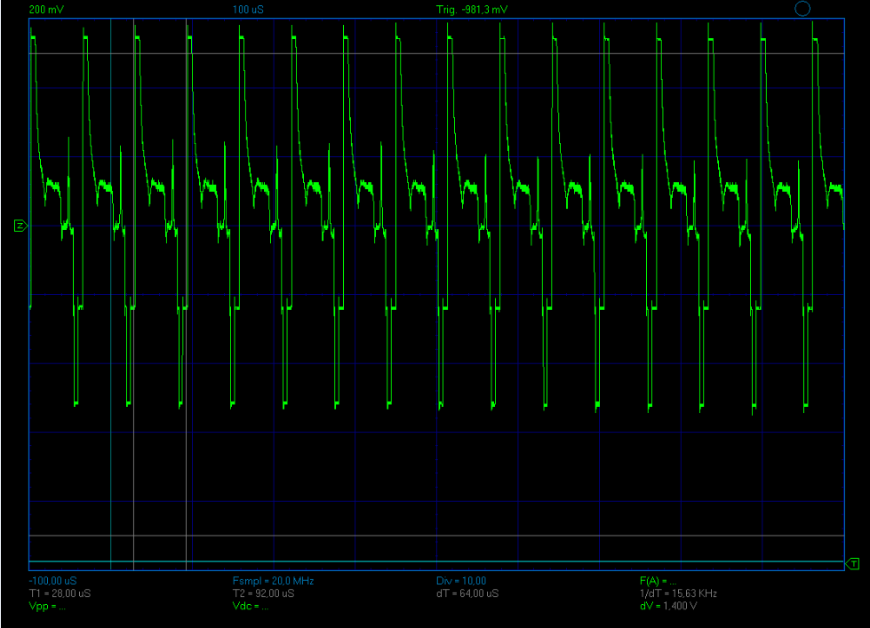
Рисунок 6-9. Осциллограмма строчного импульса при направлении объектива на яркий свет.

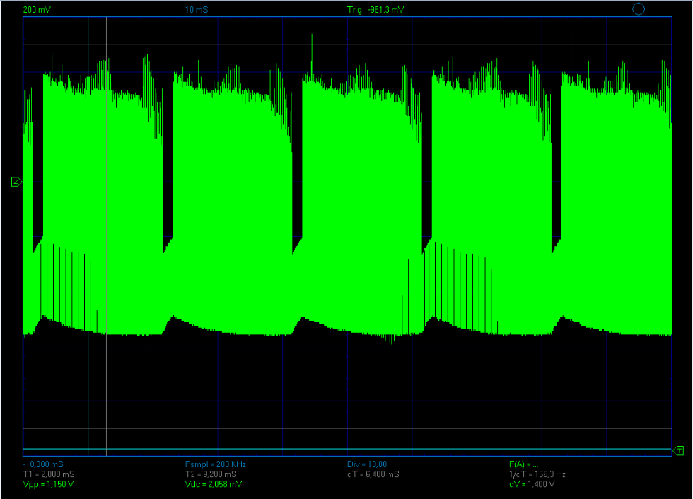
Рисунок 6-10. Осциллограмма кадрового импульса.

Содержание отчета по выполнению лабораторной работы.

Отчет должен содержать:
- Логическую схему лабораторной установки.
- Математический расчет количества строк в кадре.
- Осциллограммы:
  - Темного и светлого сигналов;
  - Длительность строчного импульса;
  - Длительность кадрового импульса;
- Выводы.

Контрольные вопросы:

  - Объяснить, почему реальные осциллограммы отличаются от эталонных, приведенных на Рисунок 3.2-5и Рисунок 3.2-6.
  - Нарисовать осциллограмму строчного импульса для монохромного рисунка заданного преподавателем;
  - Объяснить, почему у разных камер разные разрешающие способности в центре таблицы и по ее краям.

